RESUMEN:

En la práctica que se relata en este informe, se calculó experimentalmente el calor latente de fusión del hielo y el calor latente de condensación del agua sin termómetro y sin balanza.

Para llevar a cabo esto usamos las definiciones:

De calor latente:

$$L=\frac{Q}{m} \left(\frac{cal}{g}\right)$$

De calor de un cuerpo:

$$Q = mcT$$

La ley de la conservación de la energía para el calor:



En este laboratorio el calor de fusión del hielo lo determinaremos tomando un trozo de hielo con una temperatura inicial de y vertiéndolo en un recipiente (sistema compuesto por una lata con una masa determinada de agua entre 92 y 100ºC). Después de que el hielo se derrite medimos la cantidad de hielo derretido con una jeringa.

Así mismo para encontrar el calor latente de condensación se colocó un determinado tiempo el extremo del tubo dentro de la lata para que el vapor que sale del tubo se condense, medimos esa cantidad de agua y luego procedemos a introducir el extremo del tubo dentro de la lata pero con un trozo de hielo en su interior, esperamos el mismo tiempo y medimos la cantidad de agua que se encuentra en el interior con estos datos podremos calcular el calor de fusión y condensación del hielo.

Como resultado obtuvimos:

Lfusión= (80.64±4.01)(cal/g) Lcondensación= (539.14±9.02)(cal/g)

Valores que se aproximan mucho al valor teórico de 80 cal/g y de 540 cal/g respectivamente.

Los porcentajes de error fueron de 0.8% y 0.16% para el calor de fusión y el calor de vaporización respectivamente.

## INTRODUCCIÓN

Se sabe que generalmente, la materia puede existir en estado o fase, solido, liquido o gaseoso.

Los cambios de un estado a otro van acompañados de absorción o desprendimiento de calor, pero la temperatura se mantiene constante. Son profundas alteraciones de las fuerzas moleculares. En la fusión se altera la regularidad de la conformación cristalina del sólido. En la vaporización, las fuerzas moleculares se reducen a cero. Así, se puede definir:

*El calor de transformación o latente L, como la cantidad de calor necesaria para cambiar el estado de un cuerpo, dividida por la masa del cuerpo; es decir*

$$L=\frac{Q}{m} \left(\frac{cal}{g}\right)$$

Esta definición es válida para los calores de fusión, congelación, vaporización, condensación y sublimación.

Las temperaturas a las cuales ocurren los cambios de estado se llaman puntos de fusión o congelación, puntos de ebullición o condensación, etc.

Los calores de transformaciones y los puntos de fusión, ebullición,… dependen de la presión.

No se debe olvidar que la definición de L se deduce el calor que recibe un cuerpo de masa m, cuando se funde el totalmente.

Q = mL

**CAMBIOS DE FASE.**

Usamos el término **fase** para describir un estado específico de la materia, como sólido, líquido o gas. El compuesto H20 existe: en la *fase sólida* como hielo, en la *fase líquida* como agua y en la *fase gaseosa* como vapor de agua. (También llamamos a éstos **estados de la materia**: el estado sólido, el estado líquido y el estado gaseoso.) Una transición de una fase a otra es un **cambio de fase**. Para una presión dada, los cambios de fase se dan a una temperatura definida, generalmente acompañada por absorción o emisión de calor y un cambio de volumen y densidad.

El efecto de agregar calor a este sistema no elevar su temperatura sino cambiar su fase sólida a líquida.

Para convertir 1Kg de hielo a 0ºC en 1Kg de agua líquida a 0ºC y presión atmosférica normal, necesitamos 3.34 x 105 J de calor. El calor requerido por unidad de masa se llama calor de fusión (o calor latente de fusión), denotado con *Lf*.

Para el agua a presión atmosférica normal el calor de fusión es:

**Lf = 3.34 x 105 J/Kg = 79.6 cal/g = 143 Btu/lb.**

Para un material dado, a una presión dada, la temperatura de congelación es la misma que la de fusión. En esta temperatura única, las fases líquida y sólida (agua líquida y hielo, por ejemplo) pueden coexistir en una condición llamada **equilibrio de fases**.

Una cosa análoga sucede con la ebullición o evaporización, una transición de fase líquido y gas. El calor correspondiente (por unidad de masa) se llama **calor de vaporización** Lv. A presión atmosférica normal el calor de vaporización Lv del agua es:

**Lv = 2.256 x 105 J/Kg = 539 cal/g = 970 Btu/lb**

Al igual que la fusión, la ebullición es una transición reversible. Si quitamos calor a un gas a la temperatura de ebullición, el gas vuelve a la fase liquida (se condensa), cediendo a su entorno la misma cantidad de calor (calor de vaporización) que se necesitó para evaporizarlo. A una presión dada, las temperaturas de ebullición y condensación siempre no son las mismas; en ellas, las fases liquidas y gaseosas pueden coexistir en equilibrio de fases.

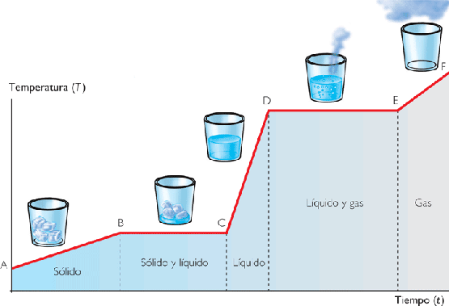

PROCEDIMIENTO EXPERIMENTAL

Una vez explicada la parte teórica, se comenzó a realizar las 2 experiencias de la presente práctica:

MEDICIÓN DEL CALOR DE FUSIÓN DEL HIELO

En primer lugar, se colocó un tozo considerable de hielo en una lata metálica disponible en el laboratorio.

Se debió a poner a hervir agua (temperatura t de 92 a 100°C).

Con una jeringa se retiró una cantidad de masa M de agua hirviendo y verterla dentro de la lata con hielo (antes de esta operación vaciar toda el agua que haya).

Después de algunos segundos, vertimos el agua que hay en la lata en un recipiente y medir su volumen (con la jeringa), lo que nos da la masa total M'. Por tanto, la masa de hielo fundido es m = M" - M. Si L es el calor de fusión del hielo, se tiene:

M (t - 0) = m L

MEDICIÓN DEL CALOR DE CONDENSACIÓN DEL AGUA

Se puso a hervir el agua del generador.

Cuando haya abundancia de vapor (temperatura t de 92 a 100°C), colocamos el extremo del tubo dentro de una lata vacía, con agua fría, y empezar a cronometrar.

Después de cierto tiempo (1,5 minutos, por ejemplo) se retiró el tubo, y con una jeringa se midió el volumen del agua, de masa M.

Colocamos el tubo de vapor dentro de la lata con hielo (antes de esta operación vaciar toda el agua que haya) y esperar el mismo tiempo anterior (esto nos garantiza la misma cantidad de vapor).

Después de algunos segundos, verter toda el agua en un recipiente y medir su volumen, de masa M'. La masa de hielo fundido es, por tanto, m = M' - M. Si L es el calor latente de condensación, se tiene:

ML + M(t - 0) = m 80

RESULTADOS

a) MEDICIÓN DEL CALOR DE FUSIÓN DEL HIELO

**a1) COMPLETE LA TABLA DE DATOS MOSTRADA**

|  |  |
| --- | --- |
| M | (5.0±0.1)gr |
| M’ | **(11.2±0.1)gr** |
| m | **(6.2±0.2)gr** |

**a2) OBTENGA EL CALOR DE FUSIÓN DE HIELO**

M= masa del agua hirviendo

M’=masa del agua hirviendo + masa del hielo fundido

m= masa del hielo fundido

**m= M’ – M Δm= ΔM’ – ΔM**

m= 11.2 – 5.0 ∆m= 0.1 + 0.1

m= 6.2 gr. ∆m= 0.2 gr,

m= (6.2±0.2) gr.

CALOR DE FUSIÓN DEL HIELO

To= (o±1)°c Tf= (98±1)°K

**L= M (Tf  - To)**

**m**

**ΔL= Δm*{M(Tf - To )} + m*{ΔM(Tf - To) + M(ΔTf  + ΔTo)}**

**m2**

L= 5.0gr (100 - 0)°K ΔL= 0.2*{5.0(98- 0)} + 6.2*{o.1(98 - 0) + 5.0(1 + 1) }

6.2gr 6.22

L= 80.64 cal/g ΔL= 4 cal/g

Lfusión= (80.64±4.01) (cal/g.)

b) MEDICIÓN DEL CALOR DE CONDENSACIÓN DEL AGUA

**b1) COMPLETE LA TABLA DE DATOS MOSTRADA**

|  |  |
| --- | --- |
| M | (3.5±0.1)gr |
| M’ | **(31.2±0.1)gr** |
| m | **(27.7±0.2)gr** |

**a2) OBTENGA EL CALOR DE CONDENSACIÓN DEL AGUA**

M= masa del vapor de agua a temperatura ambiente

M’=masa del vapor de agua + masa del hielo fundido

m= masa del hielo fundido

**m= M’ – M Δm= ΔM’ – ΔM**

m= 31.2 – 3.5 ∆m= 0.1 + 0.1

m= 27.7 gr. ∆m= 0.2 gr.

m= (27.7±0.2) ml.

CALOR DE CONDENSACIÓN DEL AGUA

To= (o±1)°c Tf= (98±1)°K

**L= m(80)-M (Tf  - To)**

**M**

**ΔL= ΔM*{M(Tf - To )} + M*{Δm(Tf - To) + M(ΔTf  + ΔTo)}**

**M2**

L= (27.7*80) - 3.5*(98 - 0) ΔL= o.1*{27.7*80–3.5(98 -0)}+3,5*{o.2*80+(0.1(98-0)+3.2(1+1))}

3.5 3.22

L= 539.14 cal/g ΔL= 9.02 cal/g

**Lcondensación= (539±9.02) (cal/g.)**

1. **Encuentre la diferencia relativa entre el valor teórico y el valor experimental del calor de fusión del hielo. Utilice la diferencia % = (teo – Exp) ( 100%)/teo**
$$\%=\left|\frac{80,0-80,64}{80,0}\right|$$

$$\%=0,8\%$$

2. **Encuentre la diferencia relativa entre el valor teórico y el valor experimental del calor de condensación del agua. Utilice la diferencia % = (Teo - Exp)(100%)/Teo**

$$\%=\left|\frac{540,0-539,14}{540,0}\right|$$

$$\%=0,16\%$$

**GRÁFICOS:**

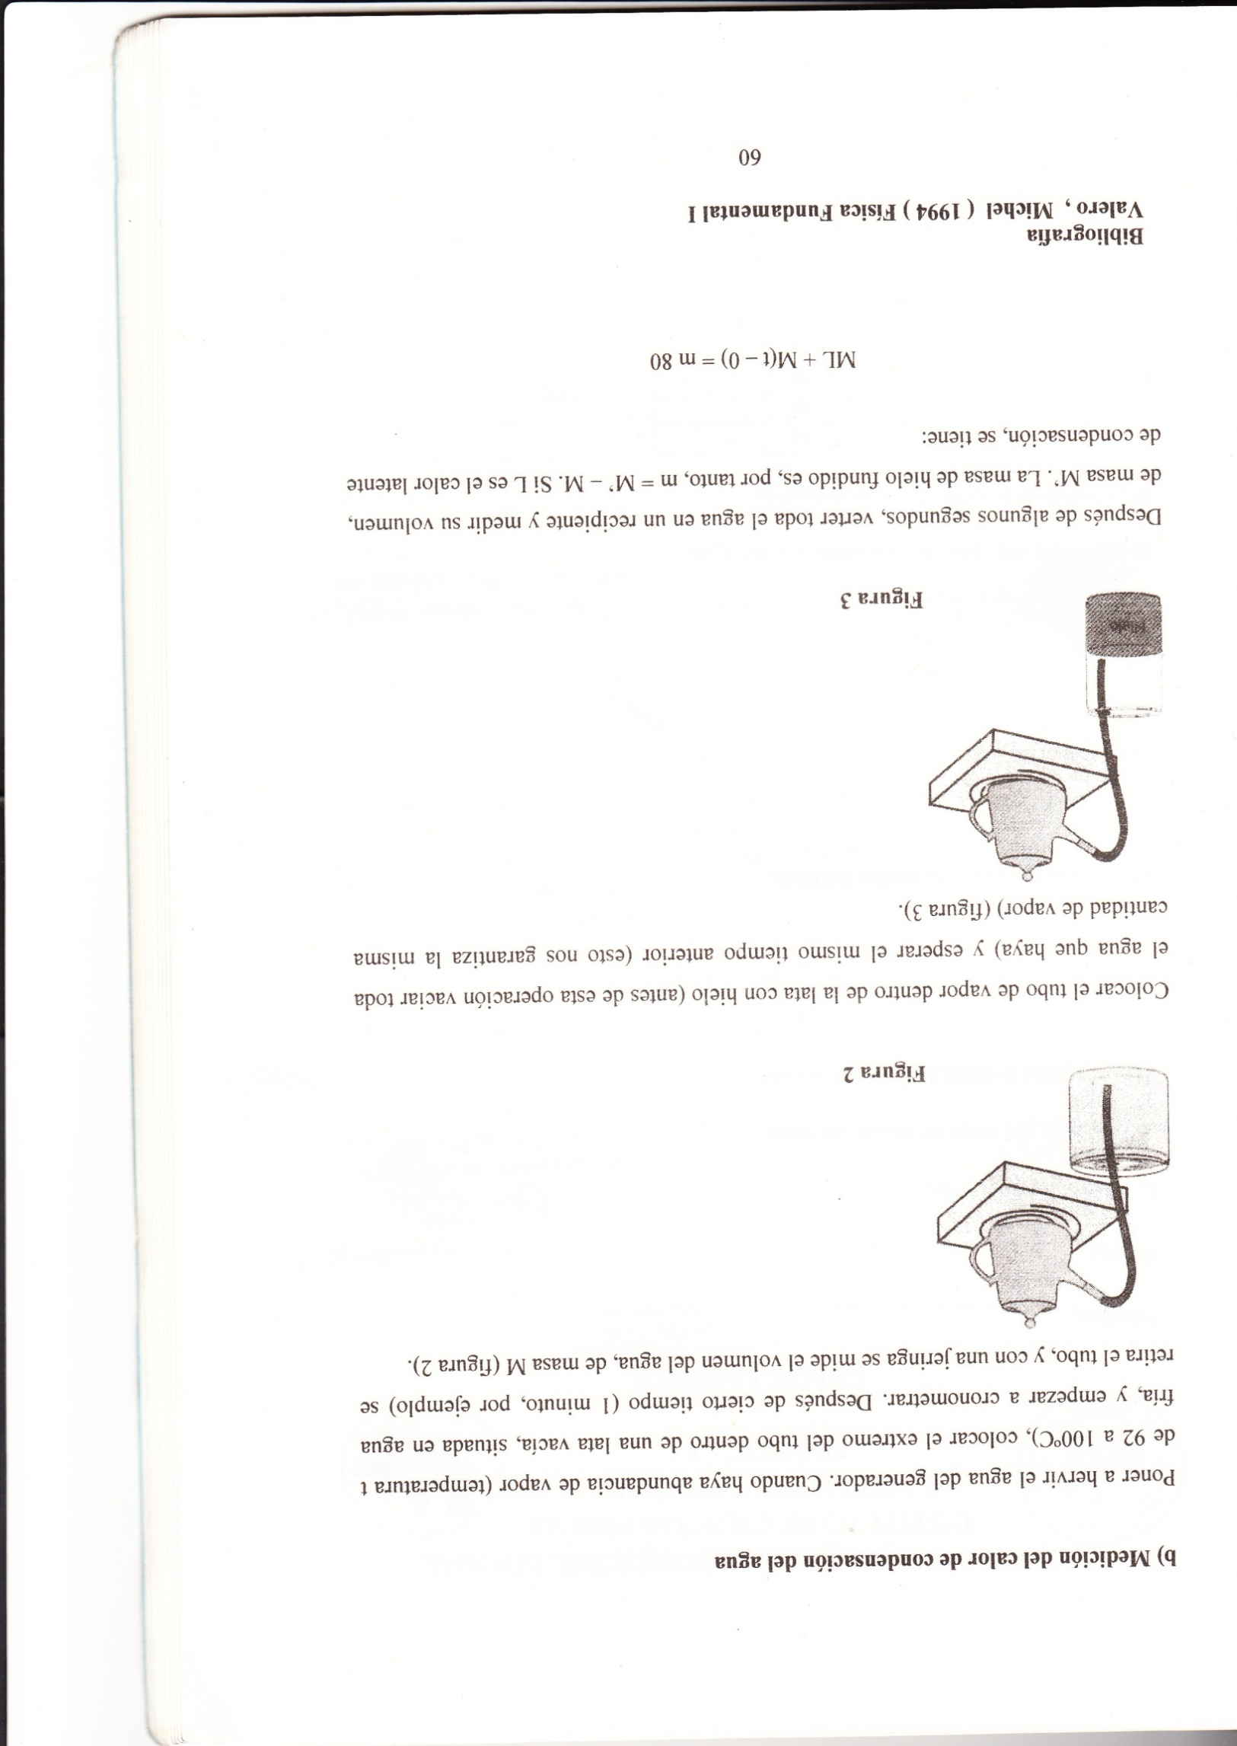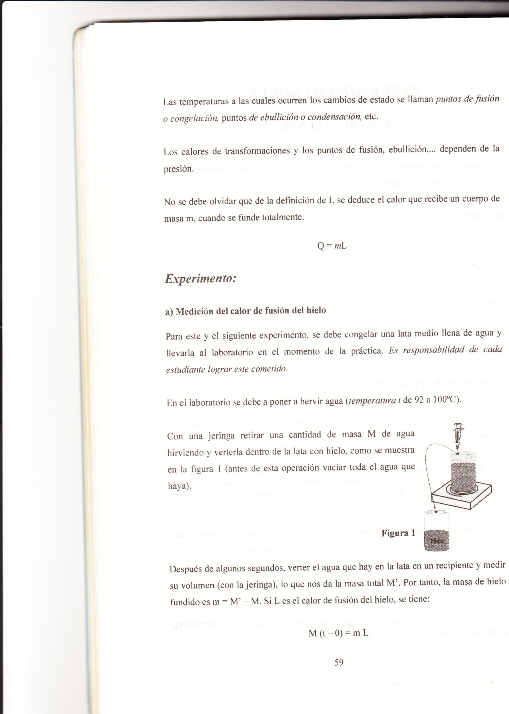

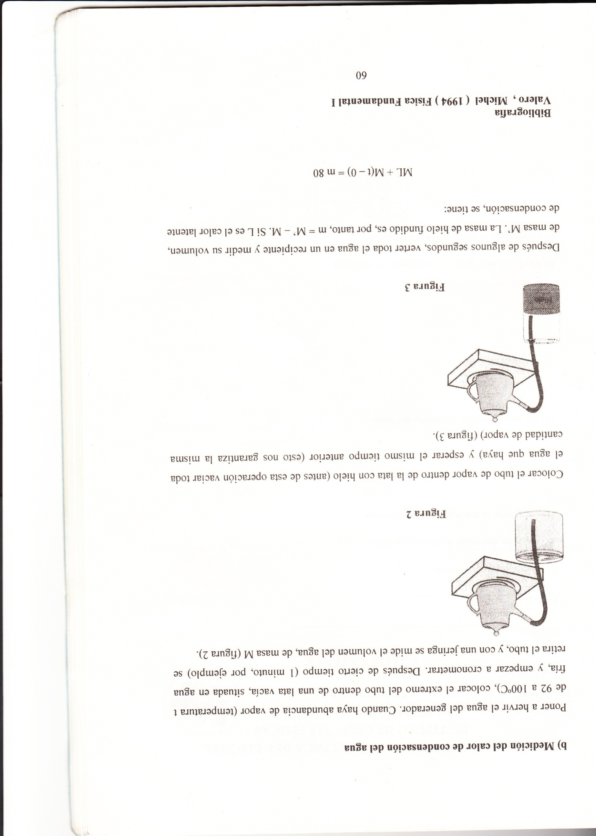

Ilustración 3.- Esta ilustración nos relata la segunda experiencia de la segunda práctica.

Ilustración .- La presente imagen nos muestra el proceso que se debe de realizar para la primera experiencia.

Ilustración 2.- Esta imagen nos ilustra la primera experiencia de la segunda práctica.

DISCUSIÓN

CALOR DE FUSIÓN DEL HIELO

El valor experimental aceptado para el calor latente de fusión del hielo es *Lf* = 80 cal/g pero en nuestra practica obtuvimos *Lf* = 80.64 cal/g lo cual nos arroja un porcentaje de error de 0.8 %.

Al realizar la medida experimental de *Lf* debemos asegurarnos de que el hielo se encuentre a 0ºC, y que la cantidad de hielo tomado esté lo más seco posible antes de echarlo en el interior de la lata.

Hay que procurar que la cantidad tomada de agua hirviendo este lo más cercano a los 100ºC, otro error que surge es cuando medimos el volumen que se incrementó cuando se funde una cantidad de hielo es decir el total del agua que se encuentra en interior de la lata.

CALOR DE CONDENSACIÓN DEL AGUA

El valor experimental aceptado para el calor latente de condensación del agua es *Lv* = 540 cal/g pero en nuestra practica obtuvimos *Lv* = 539.14 cal/g lo cual nos arroja un de error de %=0.16%

Al realizar la medida experimental de *Lv* debemos procurar que la temperatura del vapor que fluye al través del tubo oscile entre 92 y 100ºC como se indica en el procedimiento experimental y lo controlaremos con un termómetro.

Debemos tener muy en cuenta que el tiempo en el cual introducimos el extremo del tubo en el interior de la lata, por donde el cual circula vapor y el tiempo en que agregamos vapor a la lata con hielo en su interior, sea el mismo de esta manera nos garantiza que existirá una cantidad igual de vapor.

Todos estos factores en conjunto hace que nuestra no sea tan precisa, por lo que es necesario repetir la práctica cuantas veces sea necesario hasta que el valor obtenido sea lo más próximo a nuestro valor teórico.

**ANÁLISIS**

1. **¿Qué es más probable que provoque una seria quemadura: agua líquida a 100"C o una masa igual de vapor a 100°C? Explique**

Debido a que el aire que circulaba por la parte de atrás de la esfera lo hacía con una mayor velocidad que el aire que circulaba por la parte de adelante, se producía una diferencia de presiones que multiplicada por el área proyectada por la esfera generaba una fuerza de sustentación, la cual a su vez se equilibraba con el peso, es por esto que la esfera se mantenía en equilibrio vertical.

Cuando se apagaba el ventilador, ocurría lo contrario, por lo cual la esfera no caía verticalmente sino que regresaba al ventilador.

CONCLUSIÓN

En base al desarrollo de la práctica y al resultado de la misma. podemos concluir lo siguiente:

* Se calculó experimentalmente el calor latente de fusión del hielo y el calor latente de condensación del agua sin termómetro y sin balanza.
* Logramos determinar el valor experimental tanto del calor de fusión como el de condensación del agua donde nos resultó Lfusión= (80.64±4.01)(cal/g) y Lcondensación= (539.14±9.02)(cal/g), valores que se aproximan al valor teórico.
* Se comprobó la primera ley de la termodinámica, la cual establece que, al suministrar una determinada cantidad de energía térmica (Q) a un sistema, esta cantidad de energía será igual a la diferencia del incremento de la energía interna del sistema (ΔU) menos el trabajo (W) efectuado por el sistema sobre sus alrededores.
* Los porcentajes de error fueron de 0.8% y 0.16% para el calor de fusión y el calor de vaporización respectivamente.

REFERENCIAS BIBLIOGRAFICAS

* Guía de Laboratorio de Física B. ICF - ESPOL. Revisión II
* http://es.wikipedia.org/wiki/calorlatente
* http://es.wikipedia.org/wiki/calordefusion
* http://www.ib.cnea.gov.ar/~pieckd/calordevaporizacion
* http://es.wikipedia.org/wiki/agua